2017 - 2018 EĞİTİM – ÖĞRETİM YILI 5. SINIF FEN BİLİMLERİ DERS PLÂNI
I.BÖLÜM
Dersin Adı: | Fen Bilimleri | 15. Hafta (25 - 29 Aralık 2017)
Sınıf: | 5. Sınıf
Ünite No-Adı: | 4. Ünite: Madde ve Değişim
Konu: | Maddenin Hâl Değişimi / Maddenin Ayırt Edici Özellikleri
Önerilen Ders Saati: | 4 Saat
II.BÖLÜM
Öğrenci Kazanımları/Hedef ve Davranışlar: | F.5.4.1.1. Maddelerin ısı etkisiyle hâl değiştirebileceğine yönelik yaptığı deneylerden elde ettiği verilere dayalı çıkarımlarda bulunur.  F.5.4.2.1. Yaptığı deneyler sonucunda saf maddelerin erime, donma, kaynama noktalarını belirler.
Ünite Kavramları ve Sembolleri: | -Erime -Kaynama -Buharlaşma -Donma  -Yoğuşma (Yoğunlaşma) -Süblimleşme -Kırağılaşma - Erime noktası  - Donma noktası - Kaynama noktası
Uygulanacak Yöntem ve Teknikler: | Anlatım, Soru Cevap, Rol Yapma, Grup Çalışması vb. tekniklerden uygun olanları.
Kullanılacak Araç – Gereçler: | Yapay Yağmur etkinliği için;  - Derin şeffaf bir kap, Buz, Streç film, Sıcak su  Çikolata Fabrikası etkinliği için;  - 1 paket sütlü çikolata, Su, Deney tüpü, Maşa, Beherglas, Çeşitli şekillerde buz kalıpları, Sacayağı, Kafes tel  Tuza Ne Oldu? Etkinliği için;  - İspirto ocağı, Deney tüpü, Tahta maşa, Tuz, Su  Buharlaşma mı? Kaynama mı? Etkinliği için;  - Beherglas, Sacayağı, Su, Kafes tel, Termometre, Kronometre veya saat, İspirto ocağı, Renkli kalem  Kavanozdaki Değişim etkinliği için;  - Kapaklı cam kavanoz, Buz, Kâğıt mendil  İyota Ne Oldu? Etkinliği için;  - Beherglas, Katı iyot parçaları, Buz, İspirto ocağı, Çay tabağı, Çay kaşığı, Sacayağı  Nesi Var? Etkinliği için;  - Kâğıt, Kalem, Sınıf tahtası, Tahta kalemi  Erime Noktası ve Donma Noktasını Keşfedelim Etkinliği için;  - Beherglas (3 adet), Termometre (3 adet), Buz, Mum, Margarin, Kronometre veya saat, İspirto ocağı, Kafes tel, Sacayağı  Erime Noktası ve Erime Süresi Etkinliği için;  - Beherglas (2 adet), Termometre (2 adet), Buz (6 adet), Kronometre veya saat  Isıtılan Suyun Sıcaklığı Her Zaman Değişir mi? Etkinliği için;  - Beherglas, Su, İspirto ocağı, Kafes tel, Sacayağı, Termometre, Kronometre veya saat
Açıklamalar: | Sürtünme kuvvetinin, pürüzlü ve kaygan yüzeylerde harekete etkisi ile ilgili deneyler yapılır.
Yapılacak Etkinlikler: | Yapay Yağmur (D.K. Sayfa: 121)  Çikolata Fabrikası (D.K. Sayfa: 124)  Tuza Ne Oldu? (D.K. Sayfa: 126)  Buharlaşma mı? Kaynama mı? (D.K. Sayfa: 127)  Kavanozdaki Değişim (D.K. Sayfa: 129)  İyota Ne Oldu? (D.K. Sayfa: 131)  Nesi Var? (D.K. Sayfa: 135)  Erime Noktası ve Donma Noktasını Keşfedelim (D.K. Sayfa: 136)  Erime Noktası ve Erime Süresi (D.K. Sayfa: 139)  Isıtılan Suyun Sıcaklığı Her Zaman Değişir mi? (D.K. Sayfa: 140)
Özet: | 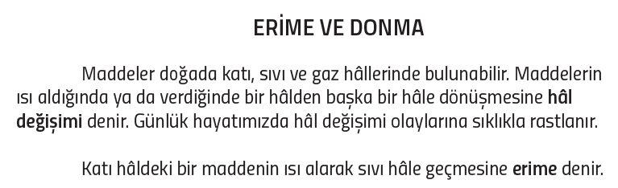    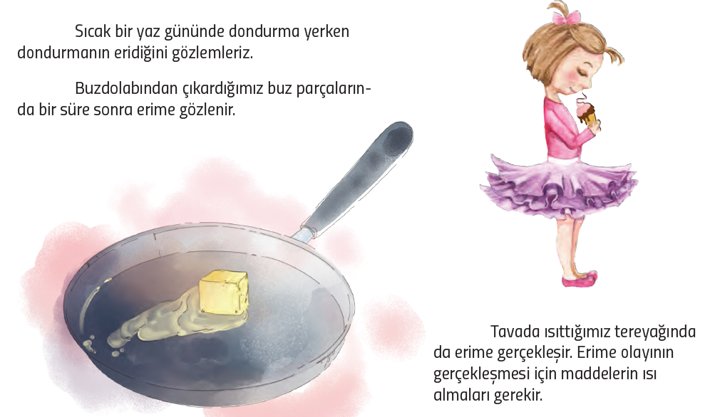  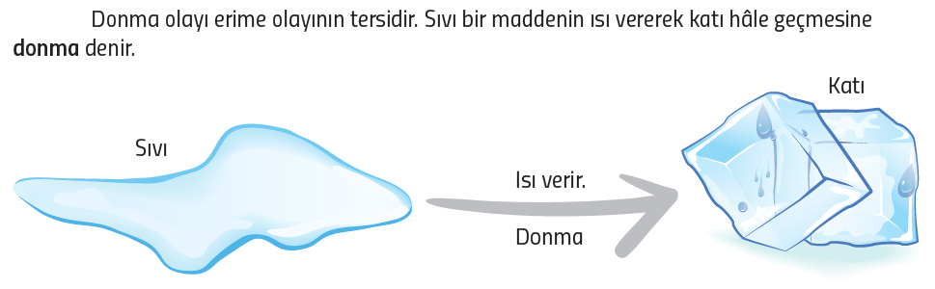  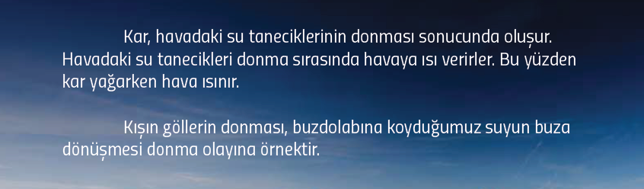  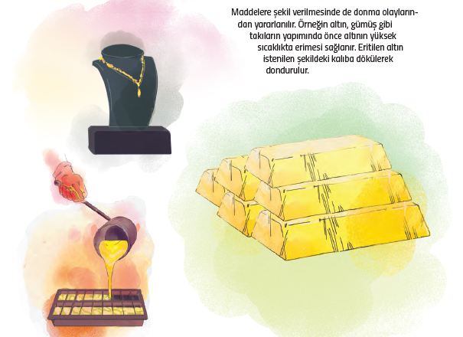  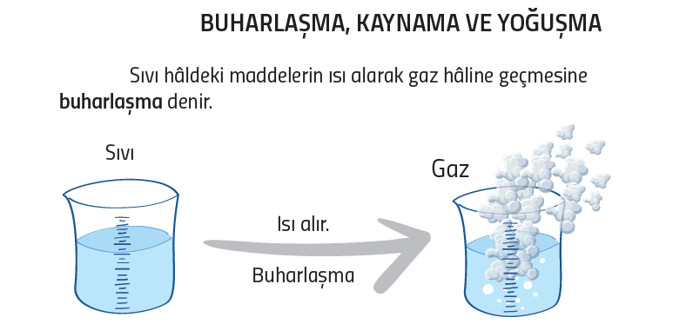  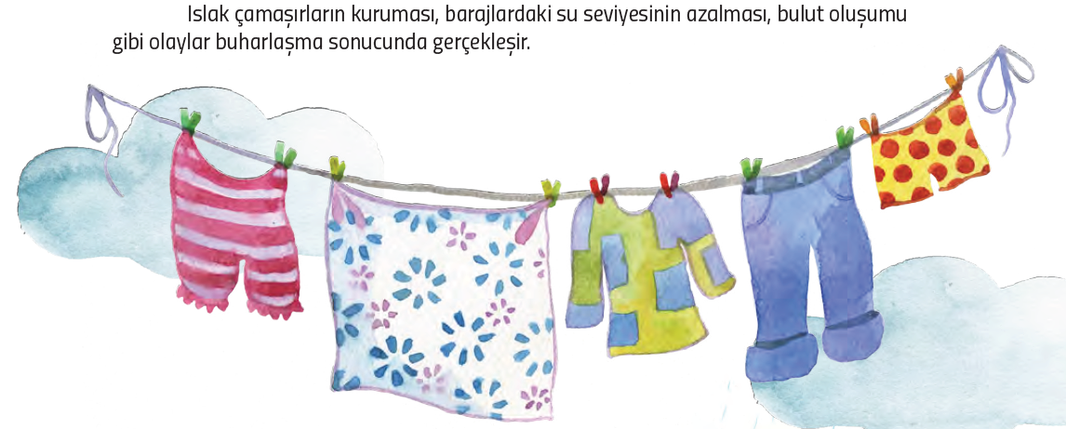  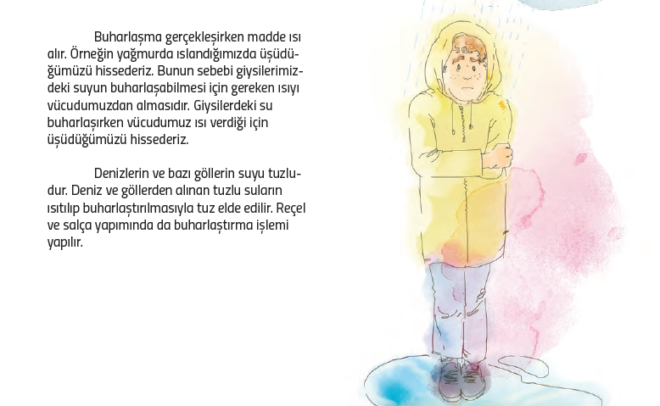  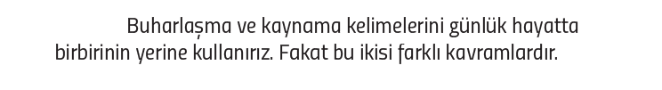  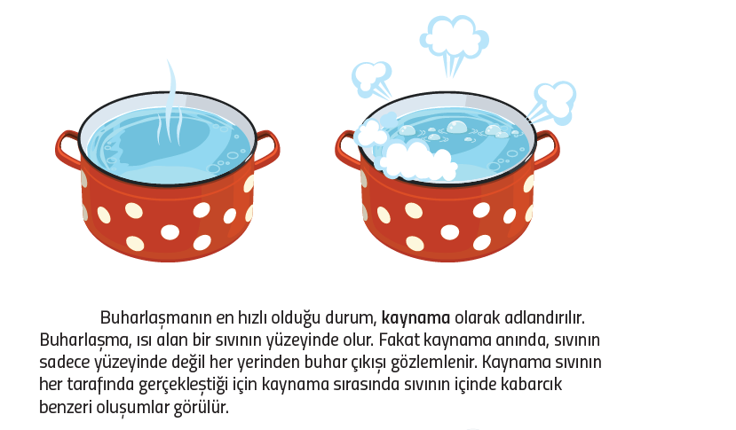  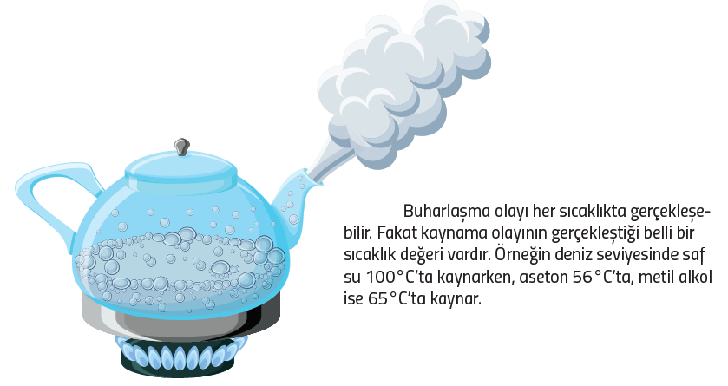  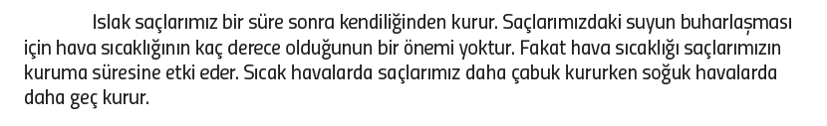  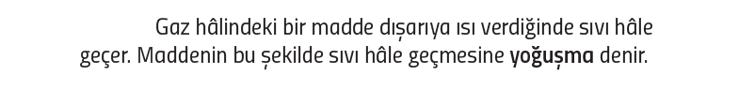  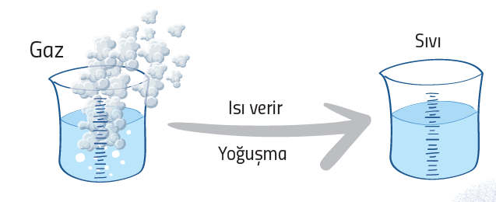  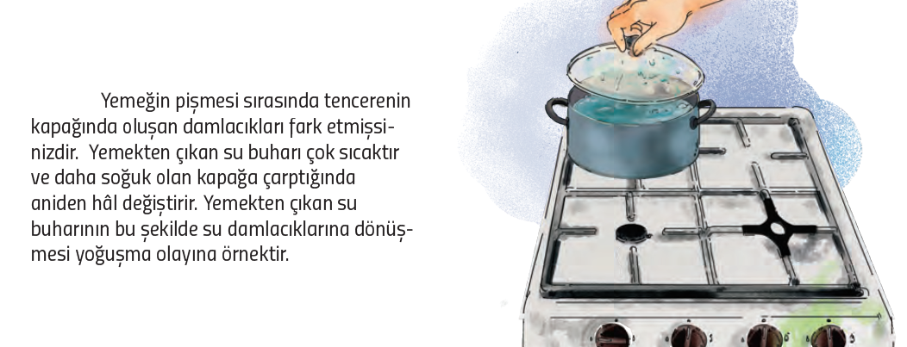  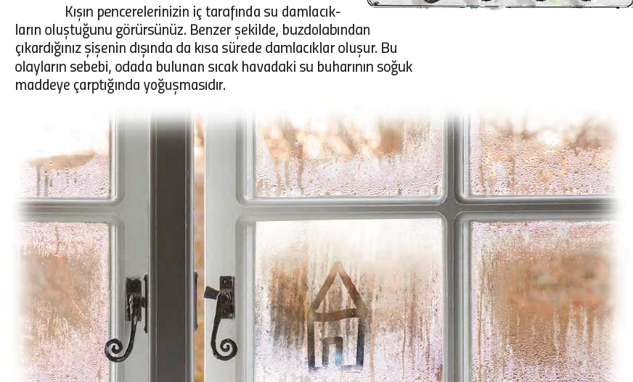  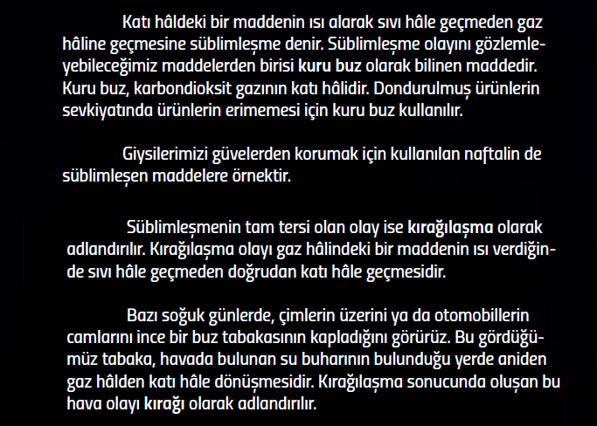  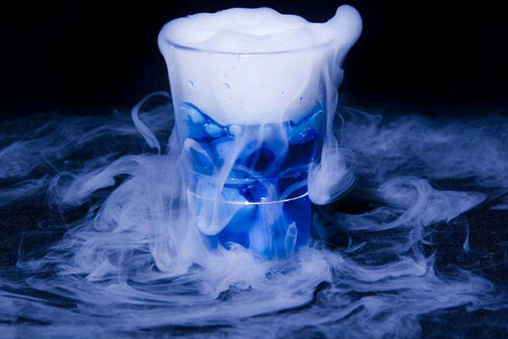  Maddenin Ayırt Edici Özellikleri  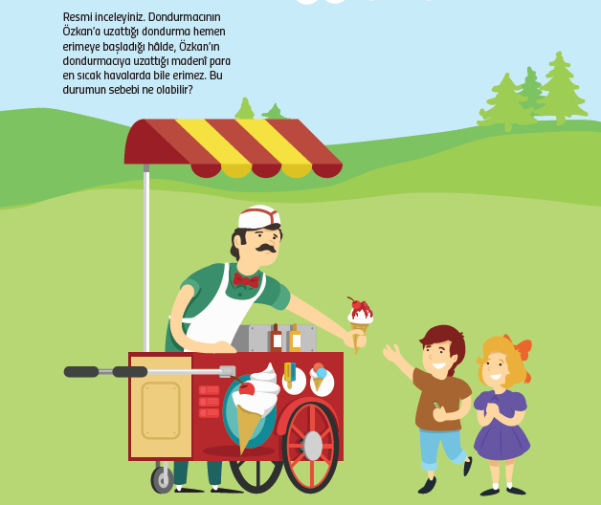  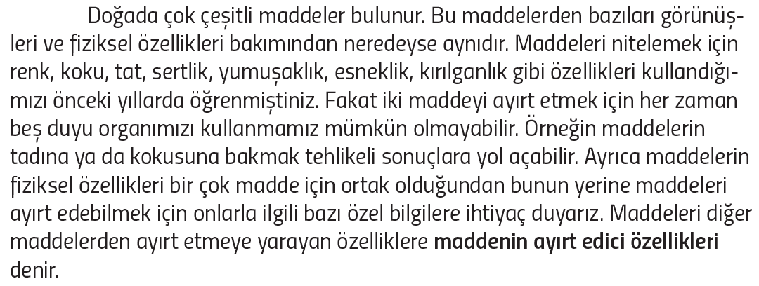  Erime Noktası ve Donma Noktası  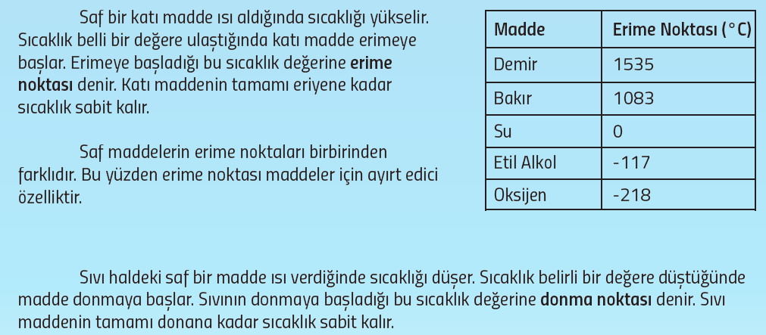  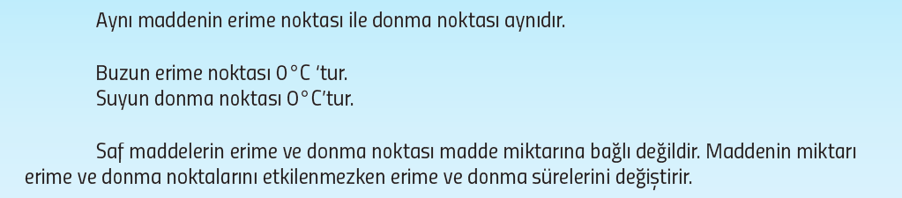  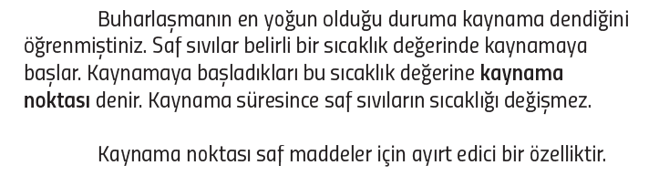  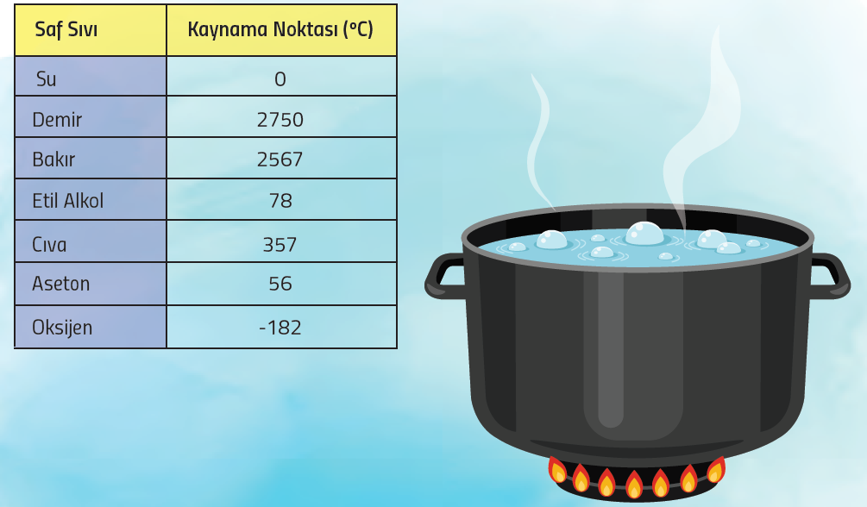
III.BÖLÜM
Ölçme ve Değerlendirme: | Hazırbulunuşluk testleri, gözlem, görüşme formları, yetenek testleri, İzleme / ünite testleri, uygulama etkinlikleri, otantik görevler, dereceli puanlama anahtarı, açık uçlu sorular, yapılandırılmış grid, tanılayıcı dallanmış ağaç, kelime ilişkilendirme, öz ve akran değerlendirme, grup değerlendirme, projeler, gözlem formları vb. tekniklerinde uygun olanları.  - Ders kitabı 133. Sayfadaki “Sıra Sende” çalışması yaptırılır.  - Ders kitabı 142. Sayfadaki “Sıra Sende” çalışması yaptırılır.  - Ders kitabı 143. Sayfadaki “Göster Kendini” çalışması yaptırılır.
IV.BÖLÜM
Dersin Diğer Derslerle İlişkisi:
V.BÖLÜM
Planın Uygulanmasıyla İlgili Diğer Açıklamalar: | I. DÖNEM III. YAZILI SINAV  25-29 Aralık 2017
www.FenEhli.com www.FenEhli.com www.FenEhli.com www.FenEhli.com
………………………..  Fen Bilimleri Öğretmeni | ………………………  Okul Müdürü
www.FenEhli.com

